kisa-vuln-checker
KISA 기준 서버 취약점 자동 점검 도구
(1차 보고서)

작성자: 김민준 (GitHub: cmry9775)
레포: github.com/cmry9775/kisa-vuln-checker
작성일: 2026-10-28

1. 개요

1.1 목적
2026 KISA 「주요정보통신기반시설 기술적 취약점 분석·평가 방법 상세가이드」의 Unix 서버 점검 항목을 셰프 스크립트 형태로 자동화하고, 실제로 취약/양호하게 구성한 Docker 컨테이너를 대상으로 점검 결과가 기대한 대로 나오는지(오탐 여부) 교차 검증하는 것이 목표입니다.

1.2 범위
- 계정관리(Account Management) 영역 5개 항목: U-01 ~ U-05
- 파일 및 디렉토리 관리(File/Directory) 영역 5개 항목: U-14 ~ U-18

1.3 프로젝트 의의
국내 주요정보통신기반시설(은행·공공기관 등 핵심 인프라)은 「주요정보통신기반시설 기술적 취약점 분석·평가」 가이드에 따라 정기적으로 서버 취약점 점검을 받아야 합니다. 실무에서는 이 점검을 사람이 설정 파일을 하나하나 열어 수동으로 확인하거나, 상용 점검 도구를 사용하는데, 전자는 시간·인건비가 많이 들고 전자는 내부 로직이 공개되지 않는 블랙박스인 경우가 많습니다.
이 프로젝트는 그 가이드의 판정 기준을 직접 읽고, 그 기준을 코드로 옮기고, 그 코드가 실제로 의도한 대로 동작하는지 검증하는 과정을 처음부터 끝까지 혼자 재현해 본 것입니다. 즉 이 프로젝트의 1차 목적은 KISA 점검 항목 자동화 도구 자체가 아니라, '보안 자동화 도구를 설계·구현·검증하는 역량을 증명하는 산출물'을 만드는 데 있습니다.
① 취약점 판정 로직 자체에 대한 정확한 이해
4장에서 다룰 perm_le 함수에서 '644 이하인가'라는 기준은 언뜻 단순한 숫자 비교처럼 보이지만, 실제로는 600·400처럼 644보다 더 엄격한 권한을 정확히 '양호'로, 666처럼 더 느슨한 권한만 '취약'으로 분류하기 위해서 (perm & ~max) == 0 같은 비트 연산으로 구현해야 합니다. 가이드 문서의 한 줄짜리 기준을 코드로 옮기는 과정에서, 그 기준이 실제로 의미하는 바를 정확히 이해하지 않으면 틀린 판정 로직을 짜게 된다는 것을 직접 겪었습니다.
② 검증 설계 능력
스크립트를 작성해 실행이 되게 만드는 것과, 그 스크립트의 판정이 실제로 옳다는 것을 증명하는 것은 전혀 다른 작업입니다. 이 프로젝트에서는 실제로 취약하게 구성한 환경과 실제로 안전하게 구성한 환경을 Docker로 각각 만들어, 같은 스크립트를 양쪽에 돌려 결과를 대조했습니다. 양호 컨테이너에서 오탐 0건을 확인한 것이 바로 이 '검증 설계'가 실제로 작동했다는 증거입니다. 이는 단순히 테스트 케이스를 몇 개 만드는 수준을 넘어, '무엇을 비교해야 이 도구의 정확성을 증명할 수 있는가'를 스스로 설계하는 경험입니다.

③ 재현 가능한 환경 설계
Docker로 '같은 조건에서 반복 검증 가능한' 테스트 환경을 만드는 것 자체가 실무에서 그대로 쓰이는 역량입니다. 수동으로 서버를 띄워 테스트하면 환경이 조금씩 달라져 결과를 신뢰하기 어렵지만, Dockerfile로 환경을 코드화하면 언제든 동일한 조건을 재현할 수 있습니다. 이는 CI/CD 파이프라인에서 보안 테스트를 자동화할 때 요구되는 것과 동일한 사고방식이며, 이번 프로젝트를 통해 '테스트 환경도 코드로 관리한다'는 원칙을 직접 적용했습니다.
④ 확장 가능한 구조 설계
lib/common.sh로 공통 로직(emit, perm_le, owner_is, conf_val)을 분리하고, run_all.sh가 checks/linux/U-*.sh 파일을 자동으로 수집해 실행하는 구조로 설계 했습니다. 이 구조 덕분에 점검 항목이 10개에서 50개로 늘어나도 기존 스크립트나 run_all.sh를 전혀 수정할 필요 없이 새 파일만 추가하면 됩니다. 이는 SK 쉴더스 루키즈 34기 과정에서 모듈프로젝트 2에서 사용한 방법으로 이번 프로젝트를 통해 공통 로직을 이용한 프로젝트 설계를 확장하였습니다.

2. 전체 아키텍처
점검 스크립트(checks/)는 공통 모듈(lib/common.sh)의 함수만 사용해 판정하고, 결과를 run_all.sh가 모아 하나의 JSON 배열로 합칩니다. 이 JSON은 Docker로 격리된 점검 대상 안에서 실행되어 재현 가능성을 보장합니다.
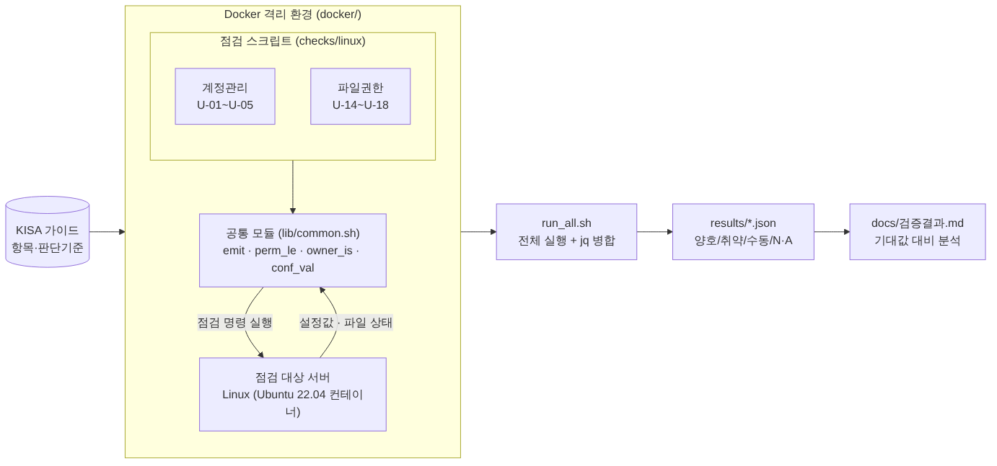
그림 2-1. kisa-vuln-checker 전체 데이터 흐름

구성 요소 | 경로 | 역할
점검 스크립트 | checks/linux/U-*.sh | KISA 항목별 점검 로직 (항목당 1개 파일)
공통 모듈 | lib/common.sh | 결과 출력(emit), 권한/소유자/설정값 판정 함수 제공
실행기 | run_all.sh | 모든 U-*.sh 순차 실행 → jq로 JSON 배열 병합 + 요약 출력
실행 환경 | docker/Dockerfile.vuln, Dockerfile.ok | 재현 가능한 취약/양호 테스트 대상 컨테이너
결과 | results/*.json | 항목별 판정 원본 데이터
검증 문서 | docs/검증결과.md | 기대값 대비 실제 결과 비교·분석

3. 점검 항목 상세 (10개)
2026 KISA 「주요정보통신기반시설 기술적 취약점 분석·평가 방법 상세가이드」 Unix 서버 섹션. 1. 계정 관리(p.12~), 2. 파일 및 디렉토리 관리(p.39~) 영역 중 중요도 '상' + 자동 점검 가능한 항목을 1차로 선정했습니다.

3.1 계정관리 (U-01 ~ U-05)
ID | 항목명 | 양호 기준 | 점검 명령(핵심)
U-01 | root 계정 원격 접속 제한 | sshd_config의 PermitRootLogin = no | grep PermitRootLogin /etc/ssh/sshd_config
U-02 | 비밀번호 관리정책 설정 | pwquality.conf의 minlen ≥ 8 (또는 pam_pwquality/cracklib 사용) | grep minlen /etc/security/pwquality.conf
U-03 | 계정 잠금 임계값 설정 | pam_faillock deny 값이 1~10 사이로 설정 | grep deny /etc/pam.d/system-auth 또는 faillock.conf
U-04 | 비밀번호 파일 보호 | /etc/passwd의 비밀번호 필드가 전부 'x' (shadow 사용) | awk -F: '$2!="x"' /etc/passwd
U-05 | root 이외의 UID 0 금지 | UID 0인 계정이 root 하나뿐 | awk -F: '$3==0' /etc/passwd

3.2 파일 및 디렉토리 관리 (U-14 ~ U-18)
ID | 항목명 | 양호 기준 | 점검 명령(핵심)
U-14 | root 홈·패스 디렉터리 권한 | PATH 변수에 '.'(현재 디렉터리) 또는 빈 항목이 없음 | echo $PATH / /etc/profile, ~/.bashrc 검사
U-15 | 파일 및 디렉토리 소유자 설정 | 소유자(UID)·그룹(GID)이 /etc/passwd, /etc/group에 존재하지 않는 파일이 없음 | find / -xdev \( -nouser -o -nogroup \)
U-16 | /etc/passwd 소유자·권한 | 소유자 root, 권한 644 이하 | stat -c '%U %a' /etc/passwd
U-17 | 시스템 시작 스크립트 권한 | 소유자 root, 일반 사용자(other) 쓰기 권한 없음 | find /etc/systemd/system /etc/init.d -perm -0002
U-18 | /etc/shadow 소유자·권한 | 소유자 root, 권한 400 이하 | stat -c '%U %a' /etc/shadow

4. 탐지 스크립트 동작 원리

4.1 공통 모듈 — lib/common.sh
모든 점검 스크립트는 이 파일을 source해서 아래 4개 함수만으로 판정하고 결과를 출력합니다. 판정 로직을 함수로 분리해두면, 10개든 50개든 스크립트가 늘어나도 '권한을 어떻게 비교할지', 'JSON을 어떻게 만들지'를 매번 새로 짤 필요가 없습니다.
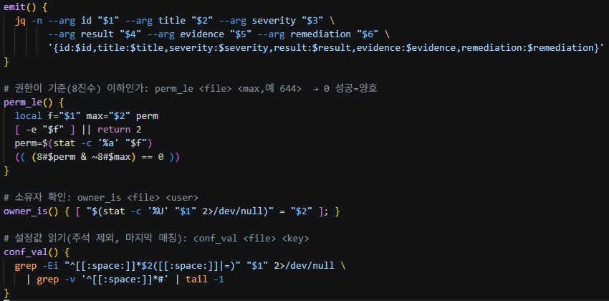

그림 4-1. common.sh
perm_le의 비트 연산이 핵심입니다. 예를 들어 '644 이하인가'를 검사할 때 단순 숫자 비교(644 ≤ 644)로는 '600'은 644보다 작지만 실제로는 더 엄격(더 안전)한 권한이라 양호로 처리해야 합니다. (perm & ~max) == 0 은 'max가 허용하지 않는 비트가 실제 권한에 하나도 없다'는 뜻이라, 644보다 더 제한적인 600·400 등은 전부 양호로, 666처럼 더 느슨한 권한은 취약으로 정확히 걸러냅니다.

4.2 개별 항목 판정 로직

U-01 · root 원격 접속 제한
sshd_config에서 PermitRootLogin 값을 conf_val로 읽어 소문자로 변환 후 'no'인지만 비교합니다. sshd_config 파일 자체가 없으면(SSH 미설치) 판정 불가이므로 '취약'이 아니라 'N/A'로 분리해 처리합니다 — 설치 안 된 서비스를 취약하다고 보고하면 보고서 신뢰도가 떨어지기 때문입니다.

U-02 · 비밀번호 복잡성
minlen 값이 8 이상이거나, pam_pwquality/pam_cracklib 모듈이 system-auth에 설정되어 있으면 양호로 처리합니다. 두 조건을 OR로 묶은 이유는 배포판마다 비밀번호 정책을 pwquality.conf 파일로 두는 경우와 PAM 모듈 라인으로만 두는 경우가 혼재하기 때문입니다.

U-03 · 계정 잠금 임계값
system-auth, password-auth, faillock.conf 세 파일을 공통 함수 conf_val()로 순회하며 deny=N 값을 찾고, 1~10 범위인지 확인합니다. 값이 아예 없으면(미설정) '취약'으로 판정합니다.
U-04 · 비밀번호 파일 보호 / U-05 · UID 0 중복
둘 다 /etc/passwd를 awk로 파싱하는 단순 검사입니다. U-04는 두 번째 필드(비밀번호 필드)가 모두 'x'인지, U-05는 세 번째 필드(UID)가 0인 계정이 root 외에 있는지를 봅니다.

U-14 · PATH 내 '.' 포함
/etc/environment, /etc/profile, 각 쉘 설정 파일에서 PATH= 라인을 찾아 '.' 단독 항목이나 빈 항목(::, 선행/후행 :)이 있는지 정규식으로 검사하고, 현재 쉘의 실제 PATH도 추가로 검사합니다. 파일에 적힌 '설정값'과 실제로 '적용된 값'이 다를 수 있어 두 가지를 모두 봐야 정확합니다.

U-15 · 소유자 없는 파일
find / -xdev \( -nouser -o -nogroup \)로 전체 파일시스템을 스캔합니다. -xdev는 /proc, /sys 등 다른 마운트 지점으로 넘어가지 않게 막아 속도를 확보하고, timeout 60으로 상한을 둬 점검이 멈추지 않게 합니다. 결과가 많을 수 있어 evidence에는 건수 + 상위 5개만 기록합니다.

U-16 · passwd / U-18 · shadow 소유자·권한

stat -c '%U %a'로 소유자와 8진수 권한을 한 번에 읽어, owner_is + perm_le 두 조건을 AND로 검사합니다. U-16은 644 이하, U-18은 400 이하를 기준으로 삼는데 이 둘의 기준 차이가 6장에서 다룰 '배포판 기본값과 KISA 기준의 불일치'의 원인입니다.

U-17 · 시작 스크립트 권한
/etc/systemd/system, /etc/init.d, /etc/rc.local을 순회하며 readlink -f로 심볼릭 링크를 실제 파일로 치환한 뒤, 소유자가 root가 아니거나 others 쓰기 비트(8진수 002)가 켜져 있으면 취약 목록에 추가합니다. 심볼릭 링크를 그대로 두면 링크 자체 권한만 보고 실제 파일 권한을 놓치는 함정이 있어 readlink 처리가 필수입니다.

4.3 통합 실행기 — run_all.sh

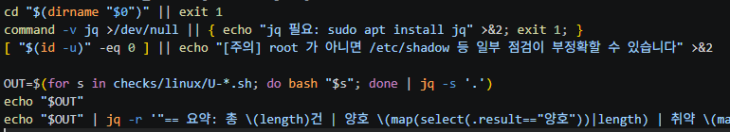그림 4-1. common.sh

for 루프로 checks/linux/U-*.sh를 전부 순차 실행해 각 스크립트가 출력하는 JSON 오브젝트를 줄 단위로 모으고, jq -s '.' (slurp)로 하나의 JSON 배열로 합칩니다. 결과 배열은 표준출력(stdout)으로, 집계 요약은 표준에러(stderr)로 분리해 'results/파일.json > 리다이렉트'해도 요약 로그는 화면에 그대로 보이게 설계했습니다. 항목이 10개에서 50개로 늘어나도 run_all.sh는 수정할 필요가 없고, checks/linux/ 폴더에 U-XX.sh 파일만 추가하면 됩니다.

5. Docker 환경 설계
점검 스크립트를 '진짜로 취약한 서버'와 '진짜로 안전한 서버' 양쪽에 대해 돌려보지 않으면, 스크립트가 맞게 짜였는지 알 수 없습니다. 그래서 같은 베이스 이미지(Ubuntu 22.04) 위에 반대되는 두 설정을 각각 주입한 두 개의 Dockerfile을 만들었습니다.

5.1 설계 원칙
- 두 이미지는 베이스(FROM ubuntu:22.04)와 COPY/CMD 구조를 동일하게 유지하고, 중간 RUN 레이어에서 10개 항목에 대한 설정만 반대로 둡니다 — 그래야 '점검 대상 환경 차이'가 아니라 '점검 스크립트의 판정 정확도'만을 비교할 수 있습니다.
- 각 RUN 라인 위에 '# U-xx 취약/양호: 이유' 주석을 붙여, 어떤 설정이 어떤 항목을 겨냥한 것인지 한눈에 추적 가능하게 합니다.
5.2 취약 컨테이너 — docker/Dockerfile.vuln
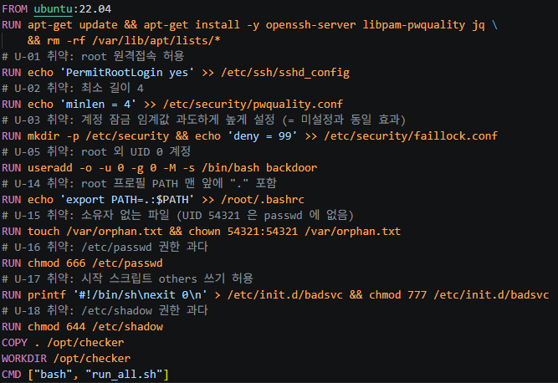
그림 5-1. Dockerfil.vuln

5.3 양호 컨테이너 — docker/Dockerfile.ok
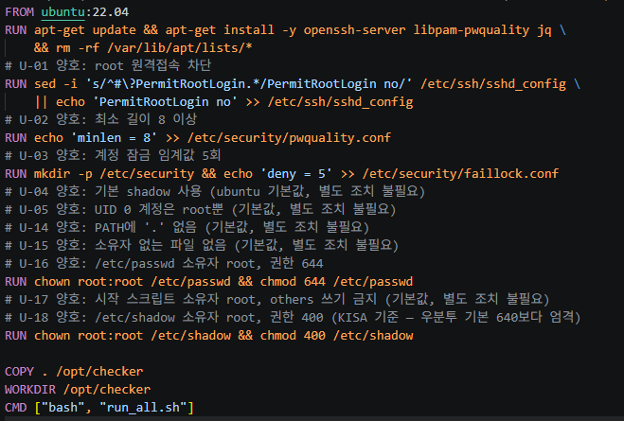
그림 5-2. Dockerfil.ok
Ubuntu의 기본 /etc/shadow 권한은 640(root:shadow)인데, KISA 기준은 '400 이하'로 더 엄격합니다. 즉 아무 조치도 하지 않은 '표준적인' Ubuntu 서버조차 이 기준으로는 취약 판정을 받습니다. 그래서 양호 컨테이너에서는 일부러 chmod 400으로 더 조여야 '양호' 조건을 만족시킬 수 있었습니다. 이는 스크립트 버그가 아니라 'KISA 기준이 운영체제 기본값보다 보수적'이라는 사실을 보여주는 설계 포인트입니다.

6. 검증 결과

6.1 취약 컨테이너 최종 결과 — 10/10 전부 '취약' 정상 판정
ID | 기대 | 실제 | 근거(evidence) | 일치
U-01 | 취약 | 취약 | PermitRootLogin=yes | O
U-02 | 취약 | 취약 | minlen=4 | O
U-03 | 취약 | 취약 | deny=99 (재검증 후 해결) | O
U-04 | 양호(기본값) | 양호 | shadow 사용(전부 x) | O
U-05 | 취약 | 취약 | UID0 계정: backdoor | O
U-14 | 취약 | 취약 | PATH 에 . 포함: /root/.bashrc | O
U-15 | 취약 | 취약 | 1건: /var/orphan.txt | O
U-16 | 취약 | 취약 | root 666 (기준 644 이하) | O
U-17 | 취약 | 취약 | /etc/init.d/badsvc(root,777) | O
U-18 | 취약 | 취약 | root 644 (기준 400 이하) | O

6.2 양호 컨테이너 최종 결과 — 10/10 전부 '양호' 정상 판정 (오탐 0건)
ID | 기대 | 실제 | 근거(evidence) | 일치
U-01 | 양호 | 양호 | PermitRootLogin=no | O
U-02 | 양호 | 양호 | minlen=8 | O
U-03 | 양호 | 양호 | deny=5 | O
U-04 | 양호 | 양호 | shadow 사용(전부 x) | O
U-05 | 양호 | 양호 | UID0 계정: root뿐 | O
U-14 | 양호 | 양호 | PATH 에 "." 또는 빈 항목 없음 | O
U-15 | 양호 | 양호 | 소유자/그룹 없는 파일 없음 | O
U-16 | 양호 | 양호 | root 644 (기준 644 이하) | O
U-17 | 양호 | 양호 | 소유자 root, 쓰기 권한 없음 | O
U-18 | 양호 | 양호 | root 400 (기준 400 이하) | O

6.3 U-03 디버깅 전 과정

6.3.1 1차 디버깅 — Dockerfile.vuln의 설정 누락
- 증상: 취약 컨테이너 10건 중 U-03만 '양호'(evidence: deny=3)로 나옴.
- 원인: docker/Dockerfile.vuln에 '# U-03 취약: 계정 잠금 미설정'이라는 주석만 있고, 이를 실제로 구현하는 RUN 명령이 없었음. 그래서 Ubuntu 기본 PAM 설정이 그대로 유지되어, 우연히 KISA 기준(1~10 이하)을 만족하는 기본값(deny=3)이 '양호'로 판정됨.
- 조치: RUN mkdir -p /etc/security && echo 'deny = 99' >> /etc/security/faillock.conf 추가.
재검증 결과: 재빌드 후에도 U-03이 여전히 deny=3으로 '양호' — 변화 없음.
6.3.2 2차 디버깅 — U-03.sh 자체의 파싱 버그
Dockerfile을 고쳤는데도 결과가 그대로였다는 건, 스크립트가 고친 설정 값을 아예 읽지 않고 있다는 뜻이었습니다.
수정 전 코드:
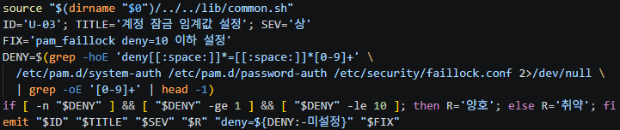

그림 6-1. 수정 전 U-03.sh
이 코드에는 두 가지 결함이 있었습니다.
- ① 주석 줄을 걸러내지 않음 — /etc/security/faillock.conf는 Ubuntu 패키지가 기본으로 설치하면서 '# deny = 3' 같은 주석 처리된 예시 설정을 파일 앞부분에 넣어둡니다. 정규식이 '#'으로 시작하는 줄인지 구분하지 않고 그대로 매치합니다.
- ② head -1(첫 번째 매칭)을 사용 — Dockerfile.vuln에서 RUN ... >> /etc/security/faillock.conf로 추가한 deny = 99는 파일 맨 끝에 붙습니다. 하지만 파일 앞쪽의 주석 예시(# deny = 3)가 먼저 매치되므로, head -1은 항상 그 주석 값을 가져왔습니다.
즉 Dockerfile.vuln을 아무리 고쳐도, 스크립트가 애초에 그 값을 보지 않고 파일 상단의 주석 예시 값만 계속 읽고 있었던 것입니다. 반면 lib/common.sh의 conf_val() 함수는 이미 이 두 문제를 모두 올바르게 처리하고 있었습니다(주석 제외 + 마지막 매칭 사용). U-03.sh만 이 공통 함수를 쓰지 않고 직접 grep을 짠 게 버그의 근본 원인이었습니다.
수정 후 코드:
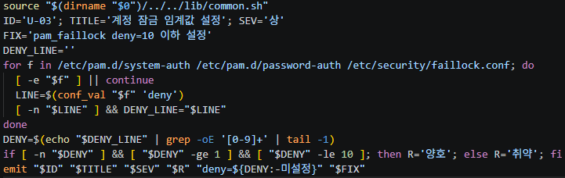

그림 6-2. 수정 후 U-03.sh
세 파일을 순회하며 공통 함수 conf_val을 통해 주석을 제외하고 각 파일의 마지막 매칭값을 가져옵니다. 뒤쪽 파일(가장 구체적인 faillock.conf)에서 값을 찾으면 그 값으로 덮어써, 실제로 적용되는 최종 설정값을 우선합니다.

6.3.3 최종 재검증 결과
컨테이너 | 수정 전 evidence | 수정 후 evidence | 결과
취약(Dockerfile.vuln) | deny=3 → 양호(오판) | deny=99 → 취약 | 정상화
양호(Dockerfile.ok) | deny=3 → 양호(우연히 정답) | deny=5 → 양호 | 정상 유지
양호 컨테이너는 수정 전에도 결과가 '양호'로 우연히 맞았기 때문에(기본값 deny=3도 1~10 범위라 통과) 버그가 가려져 있었습니다. 취약 컨테이너에서만 실제 설정값(99)이 범위를 벗어나면서 버그가 드러났습니다 — 오탐(false positive) 테스트만으로는 못 잡고, 정탐(true positive) 테스트가 있어야 잡히는 유형의 결함이었다는 점도 기록해 둡니다.

6.4 오탐·미탐 최종 요약
- 양호 컨테이너: 오탐 0건. 10개 항목 전부 기대와 일치.
- 취약 컨테이너: 미탐 0건. 10개 항목 전부 기대와 일치.

